 |  | 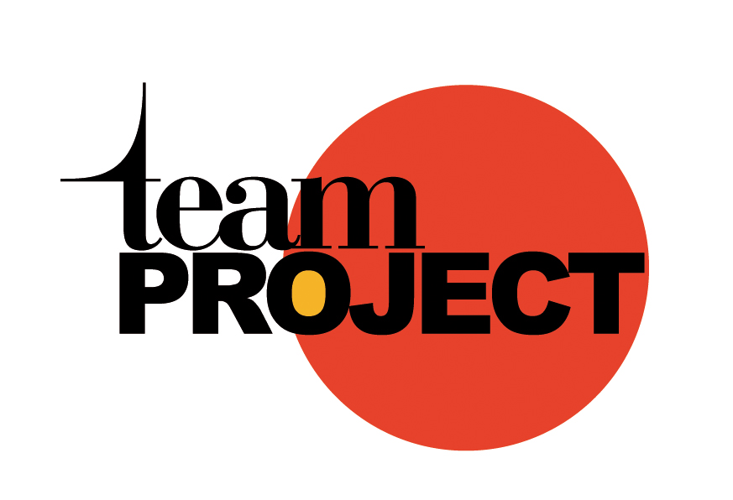 |  | 

UNIONE EUROPEA | ASSESSORATO REGIONALE DEI BENI CULTURALI E DELL’IDENTITA’ SICILIANA | ASSOCIAZIONE PER LA PROMOZIONE DELLO SVILUPPO SOSTENIBILE |  | COMUNE DI MESSINA

ALLEGATO A

Spett. Associazione Team Project
C.da Sorba Coop. Atenea, 16
98168 Messina

La/ Il sottoscritta/o _______________________________________________________________

Nata/o a _______________________________________Prov _____________________________

Il ____________________________ Residente in ______________________________________

Via/P.zza ________________________________________ Tel/ Fax _______________________

E-mail : ________________________________ Codice fiscale : ___________________________

in riferimento all'Avviso di evidenza pubblica per la selezione di una figura professionale con competenze ed esperienze nel campo delle nuove tecnologie informatiche ed elettroniche (ITC) per la realizzazione di un software per l’interazione tra il museo multimediale e la piattaforma web del circuito delle “Scalinate dell’Arte” a valere sulla Linea d’intervento 3.1.3.3, consapevole delle responsabilità e delle relative sanzioni penali alle quali va incontro, ai sensi degli artt 46 e 76 del D.P.R. n. 445 del 28.12.2000, nel caso di dichiarazioni mendaci, falsità in atti ed uso di atti falsi,
CHIEDE
di poter accedere alla selezione delle figure professionali richieste dal bando e, pertanto, rende le seguenti dichiarazioni sostitutive:

DICHIARA
- di essere in possesso della cittadinanza ;
- di godere dei diritti politici;
- di essere in possesso del diploma di laurea ____________________________________________

della durata di anni __________ conseguito presso _____________________________________

in data _______________________ con il punteggio di _____________, laurea conforme al tipo e alla classe di cui all'Avviso pubblico;
- di possedere un'esperienza non inferiore a 6 mesi maturata presso enti pubblici o privati in attività di tipo informatico, di studio, ricerca, approfondimento, per la realizzazione di software gestionali;
- di possedere un'esperienza complessiva nelle materie richieste dall'Avviso pari a mesi ________ ;
- solo per i cittadini non italiani di altro paese appartenente all'Unione europea: di possedere una conoscenza parlata e scritta della lingua italiana certificata dal possesso di apposite attestazioni riconosciute dalla normativa italiana;
- di possedere, con riferimento al quadro comune europeo di conoscenza della lingua (QCER) una conoscenza della lingua inglese o francese, pari al livello _______;
- di possedere buona conoscenza degli strumenti informatici principali conoscenza delle tecnologie avanzate: PHP, JAVA, JAVASCRIPT, AJAX, jQUERY, BIG DATA, DATABASE NOSQL, CMS, ambienti di sviluppo ANDROID e iOS;
- di non aver riportato condanne penali e di non essere sottoposto a interdizione o altre misure che precludano l'accesso al pubblico impiego;
- di non essere stato destituito, dispensato, dichiarato decaduto o licenziato per motivi disciplinari dall'impiego presso una Pubblica Amministrazione;
- essere a conoscenza di non essere sottoposto a procedimenti penali;
- i titoli, requisiti e qualità sono posseduti alla data di scadenza del Avviso pubblico.
Il sottoscritto acconsente al trattamento ed alla conservazione dei dati personali, ai fini della presente procedura, ai sensi del D. Lgs. n. 196/2003 e successive modifiche e integrazioni.

Si allegano alla presente domanda:
- Curriculum vitae in formato europeo, dettagliato e firmato.
- Fotocopia di un documento di identità in corso di validità, ai sensi dell'art. 38, D.P.R. 445/2000.
- Autocertificazioni.

Luogo e data Firma

__________________________ ___________________________

